**Plane-Spotter am Flughafen BER: Mit Flugzeug-Jäger aus Königs Wusterhausen auf Tour**

Tausende Fotos und 50 Jahre am Flughafen in Schönefeld: Tino Lehmann aus Königs Wusterhausen jagt sein Leben lang Flugzeugen hinterher. Der BER ist sein Revier.

25. Mai 2025 um 07:00 Uhr Schönefeld

Ein Artikel von Till Eichenauer

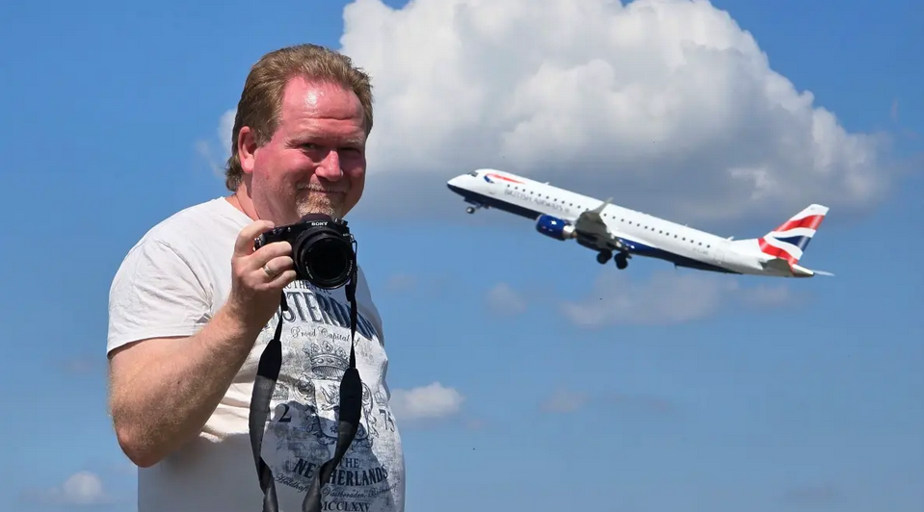  
Tino Lehmann – Plane-Spotter aus Königs Wusterhausen mit einem British-Airways-Flugzeug im Hintergrund. Früher knipste er am Flughafen Schönefeld und jetzt am BER.

Mit dem Fahrrad fährt ein Junge von Königs Wusterhausen zum Flughafen Schönefeld. Anfang der 70er Jahre steht er am Zaun und schaut den Flugzeugen zu, wie sie rangieren, landen und abheben. „Eigentlich wollte ich immer zum Bodenpersonal. Aber dann haben Sie in meine Kaderakte geschaut und da waren drei Westverwandte drin.“ Damit war Tino Lehmanns Traum vorbei, einmal auf die andere Seite des Zauns am Flughafen zu kommen.

Aber es kam anders. Er wurde 1987 Lehrer, erst in König Wusterhausen, dann in Schönefeld. „Der Sozialismus hat mich da in eine andere Richtung geschubst“, sagt er. Immerhin irgendwann Schönefeld – nahe dran an den Flugzeugen, die seit Kindheitstagen seine Leidenschaft sind.

Wie ein geduldiger Jäger liegt Tino Lehmann auch heute nach über 50 Jahren noch auf der Lauer. Seine Beute sind die perfekten Bilder der Flugzeuge: gut belichtet, scharf, mit dem richtigen Hintergrund. „Es geht um Sonderbemalungen und Flieger, die nur ganz selten zu sehen sind.“ Ein bisschen sei es wie Panini-Bildchen sammeln. Irgendwann hat man dann alle Flugzeuge einer Airline erwischt, oder die „ganze Flotte erlegt“.

## Plane-Spotting am BER – und in ganz Europa

An diesem Dienstagvormittag interessiert ihn kaum etwas: „Die Flugzeuge, die da am Terminal stehen, die hab ich alle schon mal fotografiert“. Lediglich eine Boeing 777 von Turkish Airlines fällt ihm ins Auge. „Die ist für Berlin schon ein außergewöhnliches Flugzeug.“ Zudem steht sie an einer unüblichen Postion und sollte längst losgeflogen sein, bewegt sich aber nicht. Und aus irgendeinem Grund landen heute alle Flugzeuge auf der Nordbahn. Deshalb geht es zurück ins Auto und an eine andere Stelle, knapp einen Kilometer weiter westlich. Von dort kann man bei Westwind die Starts beobachten kann.

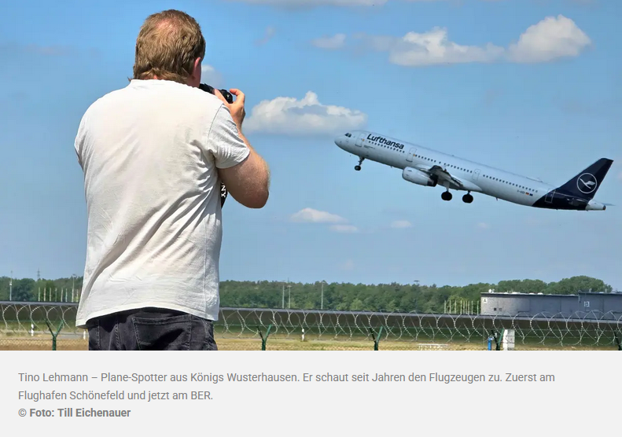

Für neue Flugzeuge reist Tino Lehmann aber auch ins Ausland. An über 50 Flughäfen, meist in Europa, war er bereits, um neue Modelle und ausgefallene Lackierungen zu dokumentieren. Seine Frau ist oft mit dabei. Die interessiere sich aber nicht sonderlich für Flugzeuge. „Wir finden dann meistens einen guten Kompromiss. Am besten ist, wenn der Flughafen nahe einem schönen Strand ist. Dann kann sie in der Sonne liegen und lesen und ich kann fotografieren.“

Jetzt im Ruhestand habe er mehr Zeit. Dieses Jahr war er schon in Hamburg, im Sommer will er noch nach Frankfurt und im Herbst vielleicht noch nach Heathrow in London. Es ist nicht immer leicht, andere für das Hobby zu begeistern. Tino Lehmann freut sich, vor Kurzem einen weiteren Enthusiasten aus Storkow gefunden zu haben, der mit ihm gemeinsam solche kurzen Reisen bestreitet.

Seine über 50 Reisen hat Tino Lehmann auf [seiner selbstgebauten Website](https://www.sxf-spotterlempio.de/) mit Berichten und Bildern dokumentiert. Istanbul, Paris, Athen. Die Seite versprüht einen Vintage-Charme der 2000er Jahre, als es noch keine sozialen Medien gab. Laut einem Zähler auf der Website waren schon über 670.000 Besucher dort. Heute tausche sich die Plane-Spotter-Community aber hauptsächlich auf Facebook aus. „Viele kommen immer mal zum Schauen und machen ein paar Handybilder. Ich würde sagen, es gibt im Raum Berlin aber etwa 100 Leute, die das Hobby regelmäßig betreiben“, sagt Lehmann.

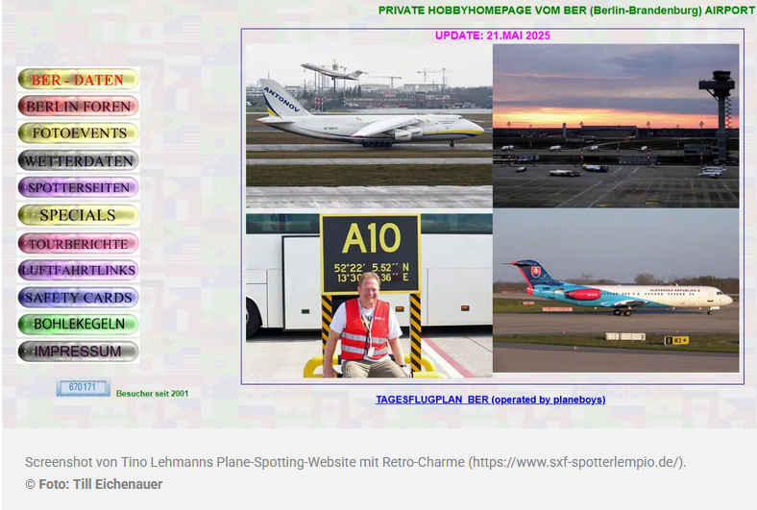

Er selbst hat immer seine Kamera mit ausfahrbarem 600 Millimeter Objektiv dabei. Tino Lehmann will, dass man auf seinen Bildern sehen kann, wo es gemacht wurde. Perfekt ist, wenn man etwa den Tower oder andere Gebäude im Hintergrund sieht. Die Flugzeuge, die Tino Lehmann fotografiert, notiert er akribisch in Excel-Tabellen. Fotos macht er aber schon länger, als es Computer und Digitalkameras gibt. Deshalb steht zu Hause eine große Schrankwand mit seinem Bilder-Archiv. „Um die 100 Aktenordner mit Fotos stehen dort, gefüllt mit gedruckten Bildern.“ Erst seit 2022 archiviert er seine Bilder digital.

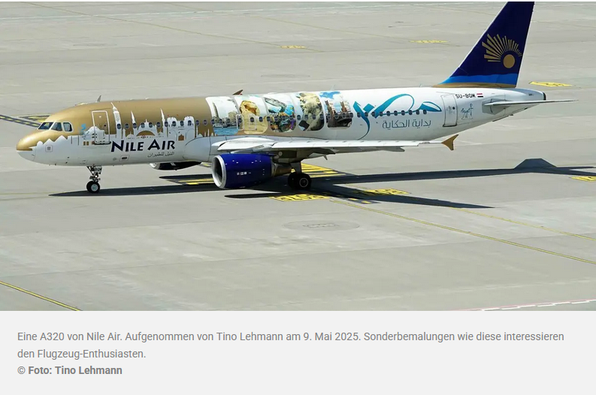

Für ein gutes Bild braucht es die richtige Position am Rollfeld. Einer seiner Lieblingsorte zum Flugzeuge beobachten, ist in Gefahr. Auf einer Wiese an südlich vom Flughafen, die die Flugzeug-Enthusiasten gerne nutzen, soll eine Solaranlage entstehen. Schon jetzt könne [der BER](https://www.moz.de/lokales/koenigs-wusterhausen/airport-ranking-ber-schoenefeld-holt-flughafen-oskar-zu-recht-das-sagen-reisende-77984525.html) aus Sicht der Plane-Spotter mit anderen Flughäfen nur kaum mithalten. In München etwa haben die Betreiber kleine Hügel aufgeschüttet, von denen man das Geschehen beobachten kann. In Amsterdam-Schiphol gibt es teilweise keinen Zaun, der beim Fotografieren stört, sondern nur einen Wassergraben.

## Hier steht Plane-Spotter Tino Lehmann am BER:

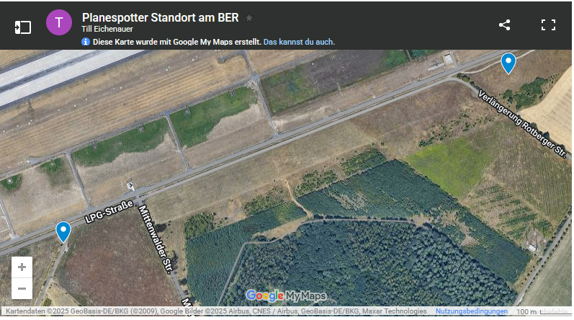

Eins seiner ersten Erlebnisse mit Flugzeugen war aber keine angenehme Beobachtung vom Rande eines Rollfelds: „Ich hab 1972 den Absturz der Interflug Maschine miterlebt. Als Teenager hab ich zufällig gesehen, wie die Maschine vom Himmel fällt.“ Bei dem Absturz nahe dem heutigen Wasserwerk in Königs Wusterhausen kamen damals 156 Menschen ums Leben.

Aber auch dieses Erlebnis hat Lehmann nicht von den Flugzeugen weggebracht. „Als junger Mann hatte man mir dann doch noch ein Angebot gemacht, eine Ausbildung bei der Flugsicherung zu machen. Ein Studium in Leningrad. Das Problem war dann aber mein Russisch. Da hatte ich einfach kein Talent.“ Immerhin – zwischen Abitur und Militärdienst hat Lehmann mal ein halbes Jahr bei der Gepäckabfertigung gejobbt.

## Nicht mehr für jedes Flugzeug zum BER

Heute ist er immer noch gerne am Flughafen. Aber nach all der Zeit und mit 65 Jahren lässt es Tino Lehmann ruhiger angehen: „Die Emotionen sind schon noch da, aber es ist nur ein Hobby. Ich verdiene damit kein Geld. Ich fahre jetzt nicht mehr wegen jeder Maschine raus, wie damals.“ Früher sei der Ehrgeiz da gewesen, die besten Bilder als erster zu haben. In diesem Mai war er aber dann doch schon sieben Mal am BER. Die Bilder seiner Besuche hat er auf seiner Website hochgeladen.

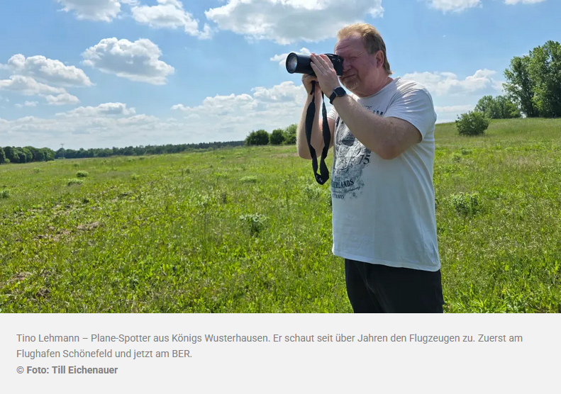

Zudem muss der Lehrer im Ruhestand seine Zeit etwas einteilen. Denn sein zweites großes Hobby ist Kegeln. Und auch da ist er sehr ehrgeizig. Mit dem MPSV Königs Wusterhausen spielt er in der zweiten Bundesliga.

Auch deshalb macht es ihm nicht viel aus, dass heute wenig zu holen war am BER. Selbst die Turkish-Airline-Maschine steht immer noch am Terminal und will nicht starten. Durch sein langes Kameraobjektiv erspäht Tino Lehmann einige Feuerwehrautos. „Irgendwas ist da komisch.“ Erst später am Tag erfährt er: Bei der Landung der Turkish-Airlines-Fluges TK 1721 gab es Probleme. Eine defekte Bremse hatte ordentlich Rauch verursacht und einen Feuerwehreinsatz ausgelöst. Schade – das wäre sicher ein spannendes Foto geworden.